Corporación Educacional Colegio “Sao Paulo” Placilla 333, Estación Central Unidad Técnico-Pedagógica

Aprendo 12

Asignatura: Ciencias Naturales Profesora: Alejandra Garrido Curso: 8º básico

Transporte de sustancias

¿Qué función crees que cumple el sistema excretor en nuestro organismo?

Observa los siguientes videos:

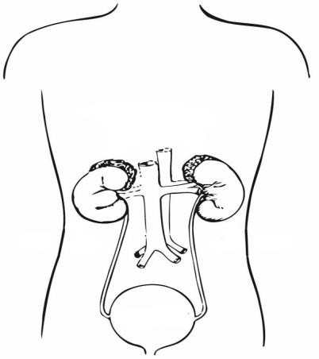<https://www.youtube.com/watch?v=f6rJ83TRm_g>**La Eduteca - El aparato excretor**

<https://www.youtube.com/watch?v=f0gUZrDQLKw>**El aparato Excretor | Aula chachi - Vídeos educativos para niños**

Actividad:

1.- Diseña un modelo que represente el sistema excretor y nombra cada una de sus estructuras.

2.- Explica la función de riñones, uréteres, vejiga y uretra.

3.- ¿Cómo se forma la orina? (menciona y explica cada fase):

4.- ¿Qué enfermedades están asociadas al sistema excreto?